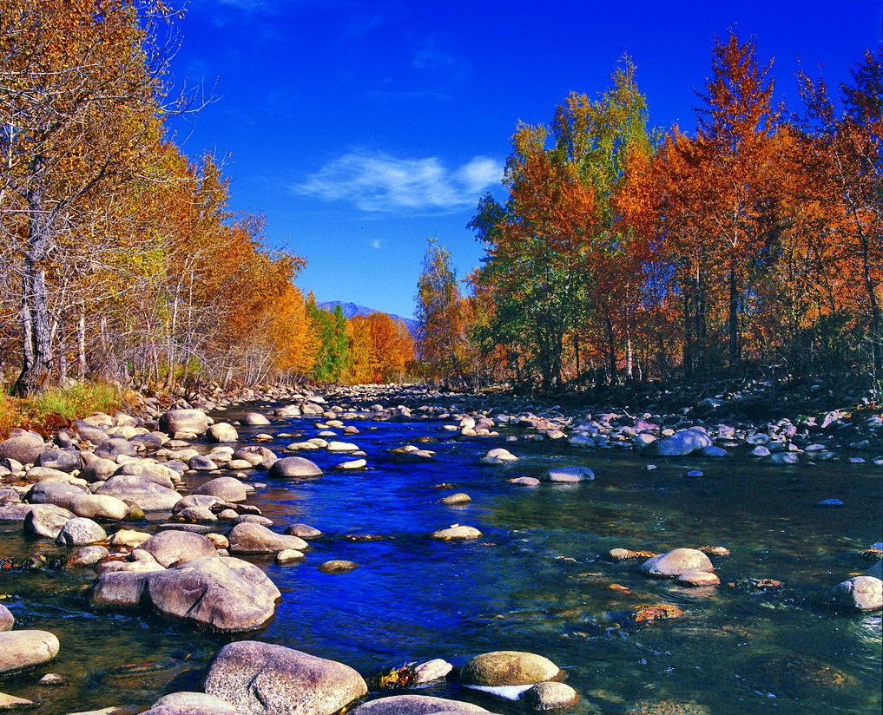

苏州老年大学文史系
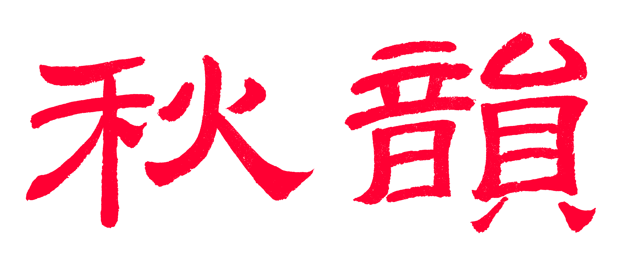电子版第52期

唐诗宋词元曲欣赏班主办
指 导 老 师 ：王立中 顾问：邢烈
本期责任编辑：侯国达（电子版）

：

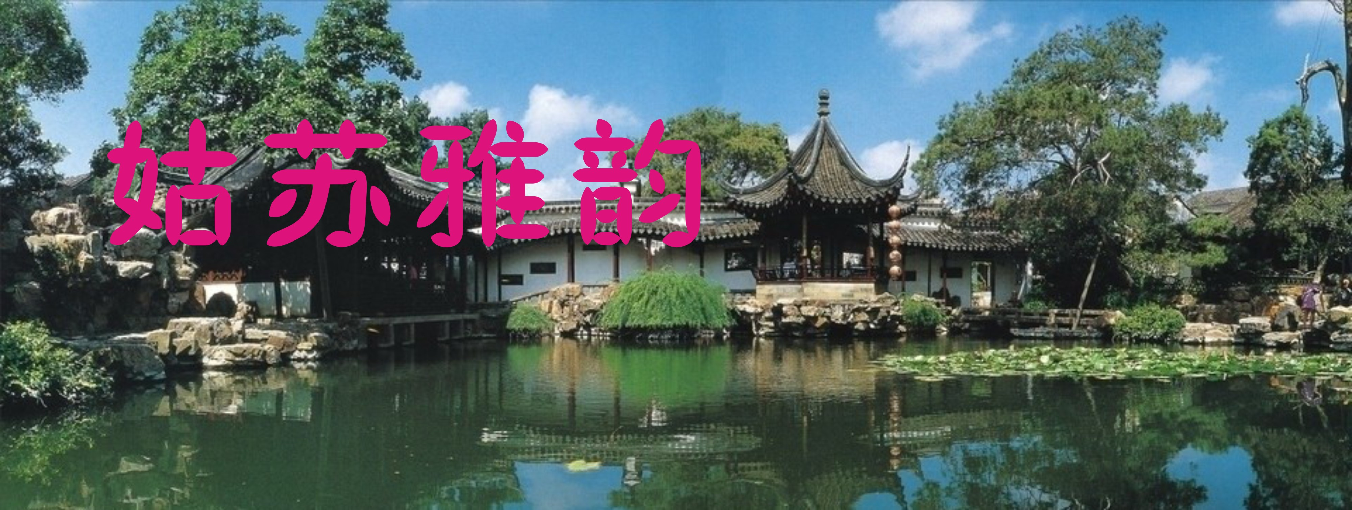

穹窿山怀古 朱广瑛

闲来再约穹窿地，羡煞长卿圣隐翁。
避世离尘同树伴，兵家巨作自隆中。
初夏穹窿山 宗胜利

酷暑未临斜倚楼，山风习习逗人悠。
繁花幽径岔多路，绿野仙踪去万愁。
武圣計奇谋伟业，先贤润泽定芳洲。
感恩当下少闲事，吾自潜心度夏秋。

忆江南 · 三山岛 卞业林

天馈物，镶嵌太湖中。绿舫乘风亲细浪，白云堕水映天空。眺望亦迷濛。

【南吕•四块玉】 来鹤亭 章苏

烟水苍，青山黛，霁月清风石亭台。鹤翔初志云天拜。双羽联，三地怀，招放来。
注： 与鹤相关的三亭：招鹤亭，在无锡梅园；放鹤亭，在杭州孤山；来鹤亭，在苏州西山石公山。

潇湘神 • 石公山 章苏

仙境临，仙境临，石公秀色鹤来吟。看壁立群峰溢彩，听涛飞万壑流音。

画堂春·花山 李全男

浓茵林木蕙芳萋，隔凡古道逶迤。玉泉依谷落清溪，曲径幽怡。 镌刻摩崖瑰宝，镇山石屋尤希。莲花奇嶂状嵬巍，禅味云弥。

姑苏三桥咏 蒋海波

廊桥
来路水迢迢，云烟过眼消。
痴寻何复梦， 一瞬别廊桥。
万年桥
一掬沧浪水，泠泠濯我缨，
长桥凭素月，恬淡看阴晴。
觅渡桥
古来诗不穷，对岸架长虹。
搜尽枯肠墨， 仍为觅渡中。

唐多令· 雨中狮子林（和江清月近人） 杨自振
水碧浸星洲，雨疏逐涧流。正梅熟、似火红榴。荷孕新苞莲叶翠，乐锦鲤，戏银鸥。 山径绕林丘，云梯接画楼。眼迷离、红瘦绿稠。图卷无双看不夠，数驻足，几回眸。
参观顾炎武故居 侯国达
庭院深深花木芳，半身雕像目含光。
祠堂还忆追精卫，墓地应安为国殤。
天下兴亡苦心智，毕生治学历风霜。
遺民有淚沃松柏，警示群贤永自強。

苏州东西山 侯国达
两棵明珠缀太湖，碧螺春色润姑苏。
雕花楼上绣娘巧，明月湾头鹭影姝。
陆巷多堂存古迹，渔舟有路到蓬壺。
长龙桥架伏波碧，山水天然胜画图。

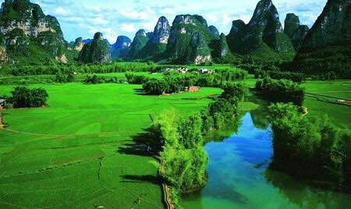

山河赞歌

八声甘州·观秋瑾故居 （新韵） 夏成明

坐长车缓缓塔山行，穆穆进秋门。见中堂和畅，斋阁幽草，书院兰薰。满眼名家题字，泼墨挽斯人。更有衾帏榻，默守芳魂。 无愧巾帼斗士，破千年桎梏，怒讨檄文。创东瀛白话，呼号唤沉沦。聚戎麾，龙泉出鞘；补金瓯，赴难岂惜身！轩亭口，引毫愁煞，绝笔曦晨。
注：轩亭口， 1907年7月15日晨，秋瑾在此从容就义，年仅32岁。

鹤冲天·过清流关（新韵） 夏成明

金陵锁钥，断壁悬崖峭。津隘始南唐，凿兵道。辇过石留印，人济马嘶啸，荆关听怒角。九省通衢，却是帝畿冲要。 清流故地，飞逝千年遗貌。荟蔚漫青池，涟漪扰。遍野繁英异木，山螺黛，渠环绕。方塘庭院小。陌上人家，几处灶烟缭袅。
注：1、清流关位于滁城西郊，古为六朝京畿之地。南北枢纽，九省通衢，是出入金陵的要塞，史称“金陵锁钥”。
- 方塘，典出朱熹的“半亩方塘”诗，借指学校。

摊破浣溪沙· 游云台山红石峡 蔡士道

直下千寻峡谷深，一川丹壑映红云。梯栈萦迂接佳景，看嶙峋。 入耳溪流弹妙曲，惊心飞瀑起烟氲。扶杖踏阶不服老，乐消魂。

九寨沟 侯国达
茂林栈道净无尘，移海分天信有神。
碧水斑斓迷梦幻，清溪澄澈似童真。
流泉飞瀑泻千里，积玉穿珠塞九津。
仰望群峰接霄汉，巍峨回护景常新。

黄龙沟 侯国达
千旋百拐登天路，雾绕云缠锁险峰。
碧海梯田长积翠，彩池织女洗流红。
山余白雪尊神鼎，寺显黄龙助禹功。
时雨还晴历冬夏，步履蹒跚瑟晚风。

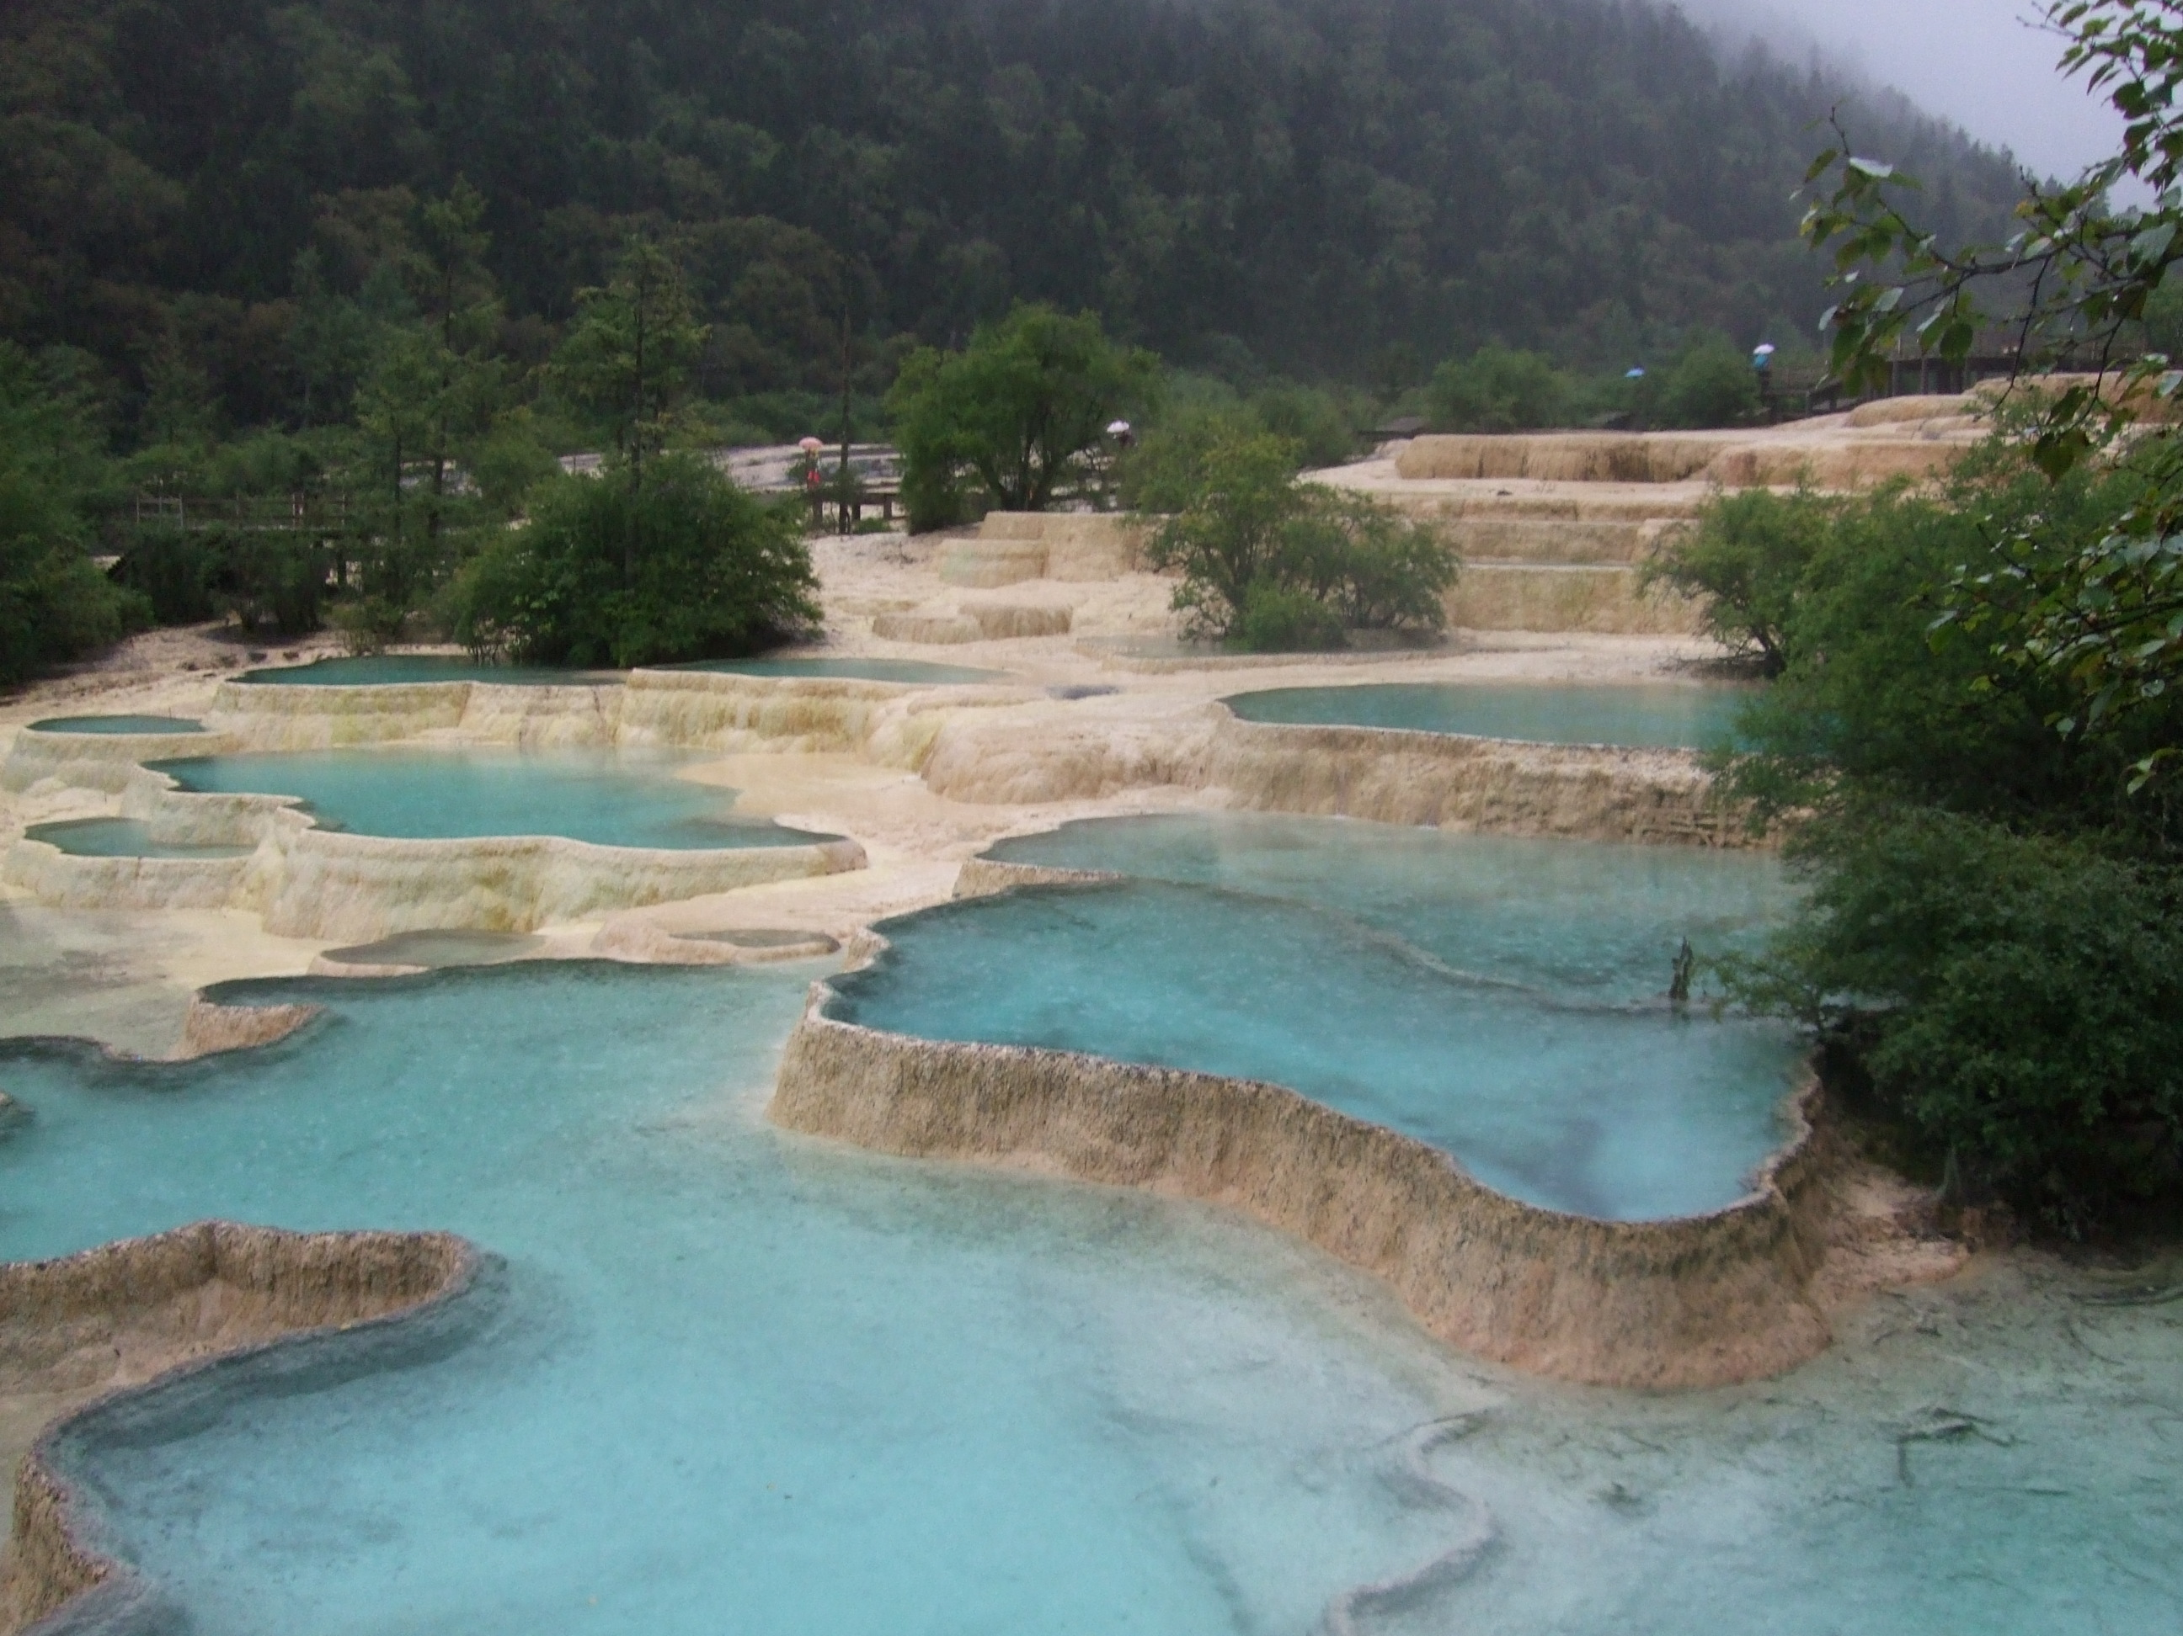
黄龙沟 摄影 侯国达
乐山大佛 侯国达
百年破壁现禅身，大度雍容眼聚神。
踏地摩天参造化，栉风沐雨戒贪嗔。
三江敬畏波涛息，九曲盘旋栈道循。
总是海通诚信念，红岩何幸结良因。

长江吟 王龙生
：

滚滚长江气势雄，纵横万里更流东。
胸怀川岫千般语，满抱柔情一绺风。
铁索悬空如望月，龟蛇依伴贯霞虹。
山高路远何难事，竭力前行与海融。
黄河吟 王龙生
青藏高原气势雄，黄河孕育起西东。
洪峰湍急如擂鼓，巨浪咆哮似撞钟。
浊水奔流壶口激，泥沙挟裹海滩融。
千年风簸寻常事，九曲离天狭路逢。

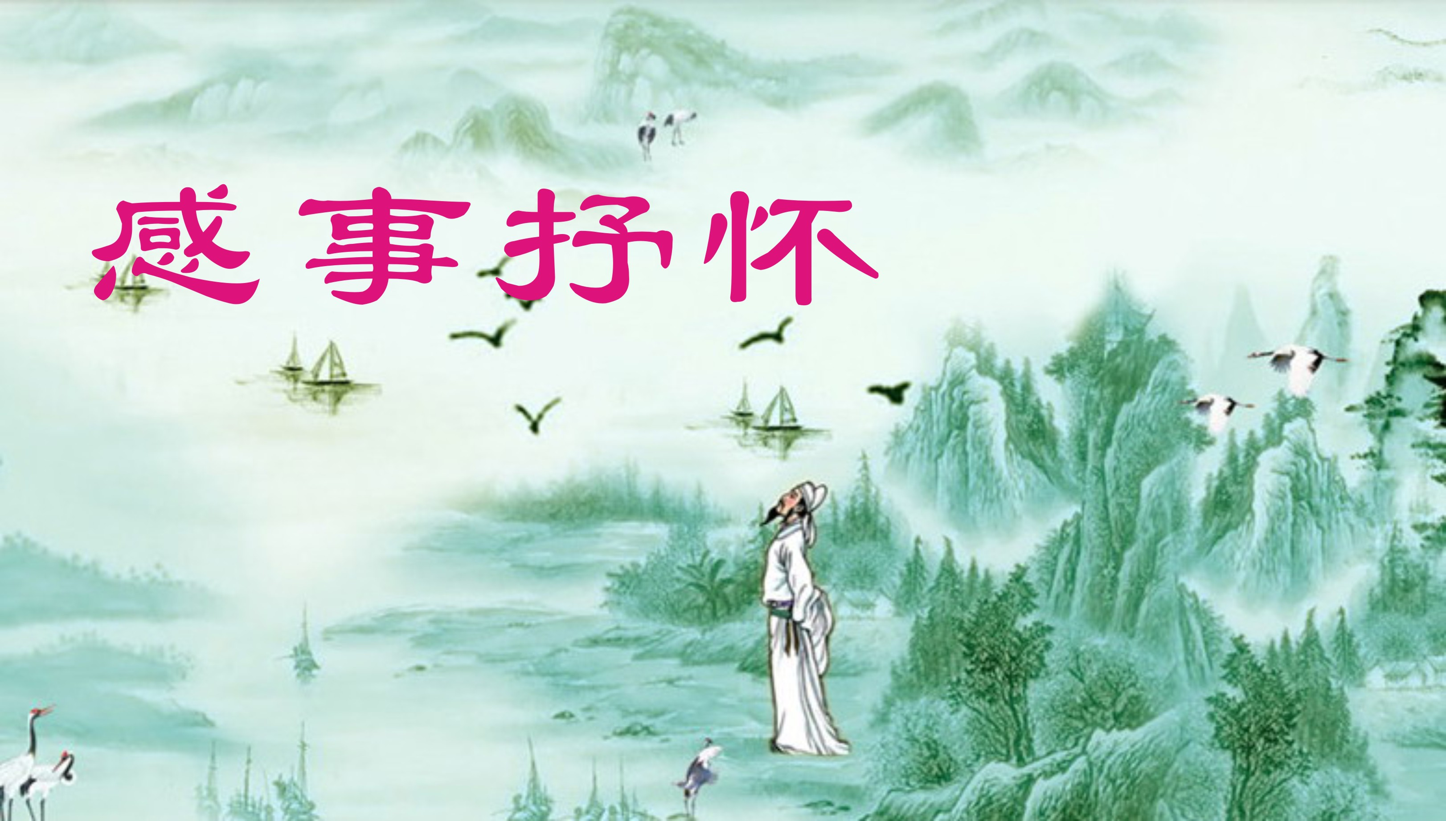

端阳三首 黄建萍

端阳祭伍相

万古一端阳，千秋飘粽香。
悠悠思伍相，耿耿永流芳。
直谏身先死，英雄遗恨长。
丹心昭日月，热血碧涛扬。

端 阳

一年一度端阳节，角黍包金百草青。
桑葚樱桃蒲酒饮，啼红怨暮盏难停。
雄黄轻点孙囡额，笑语欢声盈满庭。
莫问东风残月老，芳尘闲步倍温馨。

南乡子· 端午怀古

端午雨纷纷，疑为英雄恨未泯。化作涛神长怒啸，香焚。角黍蒲醪共举樽。 洒酒慰英魂，胥水滔滔挽诤臣。碎首殒身千载怨，成仁。今月何曾照古人。

端午吊屈原 侯国达
美人芳草梦难成，浊世空怀报国情。
澤畔行吟心已碎，郢都沦丧恨争平。
追思漫漫魂何在，求索茫茫道渐明。
再读离骚常掩卷，似闻喑哑问天声。

贺孙获奖 张桂生
飞鸿昨夜到楼前，喜报今朝送院边。
孙获金牌心似蜜，爷瞧奖品兴如仙。
谢师教课长年累，夸子攻书整月联。
精育能传花馥远，聪明可使智超天。

一剪梅·寄友人 侯蓝蓝

一曲阳关数点鸦。风送君家，云送君家。万重山水枉咨嗟。行在天涯，留在天涯。 梦里西窗剪烛花。卿本清遐，我本清遐。古琴邀月共烟赊。诗罢杯茶，书罢杯茶。

端午抒怀四章 陈铭诚

屈子颂二首

橘颂嘉音旋楚风，九章求索越时空。
民心长系动天问，自有千秋抱屈翁。

殉节汨罗清气扬，濯吾足矣浊沧浪。
自兹骚客咏先祖，贤德如怀悟粽香。

伍相祭二首

昭关但释白头愁，吴域襄王壮志酬。
破楚平齐成霸业，巍巍城郭鉴春秋。

宏图勋业勒姑苏，兴废东南追越吴。
抉目一朝千古恨，胥江逐浪祭先驱。

七一颂歌二首 陈铭诚

浦江曙光
幽灵飘荡幸浦江，长夜茫茫现曙光。
伟业宏图绘今昔，百年梦就更辉煌。

南湖红船
南湖烟雨润东方，亿兆元元竞赴汤。
为有先驱秉真义，红船犹见鼓帆航。

足球世界杯 陈铭诚

一球鼓动绿茵场，铁粉五洲呼欲狂。
夏夜乐熬圆旧梦，俄邦乌拉撼心房。

伍子胥鞭尸 刘婉英
泄愤鞭尸意未平，英雄壮举鬼神惊。
一生功过若难定，空化江涛作怒鸣。

戊戌端阳吊屈原 （古风） 蔡士道

榴花红胜火，棕叶溢清香。
举樽雄黄酒，赋诗祭国殇。
楚厦即将倾，唯君独惆怅。
无计谏昏君，愚忠遭奸馋。
流放云梦泽，故国情不忘。
忧心焚日月，歌骚抒衷肠。
文辞烁金石，瑰丽闪瑶光。
忍看家园破？命绝汨罗江。
每逢端阳节，赤子情思长。
继承先贤志，报国莫彷徨。
耿耿初心在，誓言镂胸膛。
发挥光和热，齐心建小康.
君看大江上，龙舟破浪航。

桃花溪 章苏

昔日桃花雨，而今满落英。
依稀慈母泪，别梦至亲情。
手足相携暖，朋俦怀志诚。
沐恩必图报，芳土酿春荣。

[中吕宫•卖花声煞] 曝光 章苏

白骨精就怕金猴见。真要命、阴阳合同直裸青天，催命郞难以周旋。妾使嗔卖俏，恶贪佯善，恨如今、恁身贱心煎！

读《康有为传》感怀 刘庭友
博古通今孰比伦，环球浪迹履无垠。
布衣议政君心悦，变法图强国运新。
万木草堂才俊集，大同书稿妙言真。
晚年落伍留污点，美玉微瑕亦动人。
淡然一生 王龙生
功名利禄莫强求，空自烦心白了头。
健体乒乓挥汗雨，填词唱和共相酬。
时常幽境山河去，总把怡情足下留。
携手迎欢花甲梦，与君护度几春秋！
老来多忆旧 王龙生
夜静时常梦故乡，海边碧水洗朝阳。
拂尘总忆青春友，悔泪哀思皓首娘。
花甲追怀荒谬事，白头多发少年狂。
摘来愁绪调新酒，独酌喁喁诉断肠。
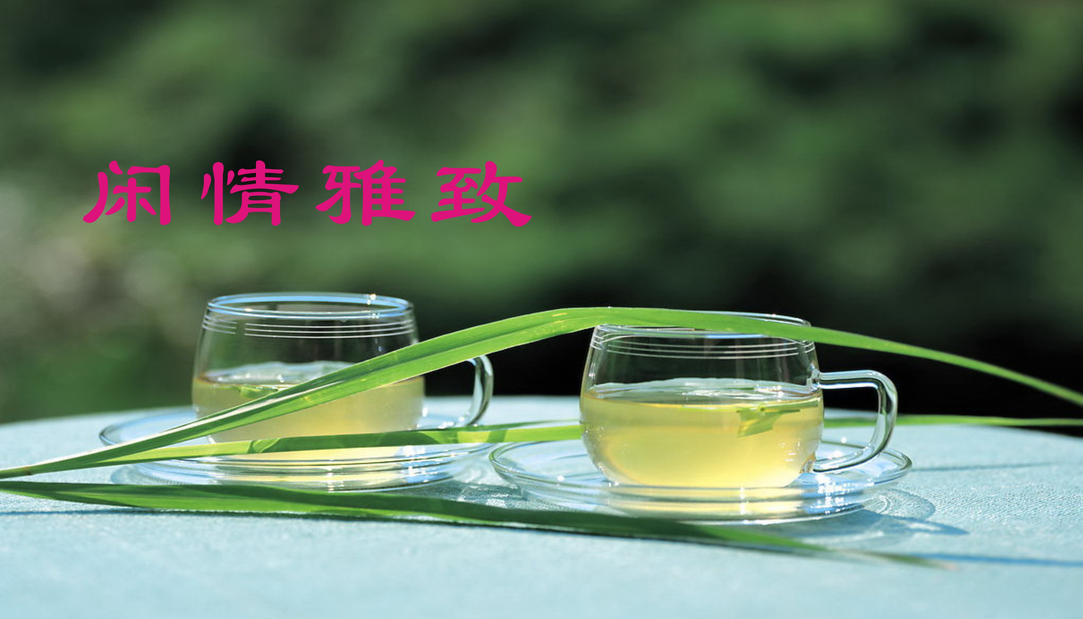

果品咏叹调 黄华蓉
枇杷
琵琶声里品枇杷，唇间妙谛籁声哗。
如鸣弦索叮咚曲，木木王王认一家。
杨梅
洋洋得意美甜鲜，粒突如珠剔透圆。
初夏伴君朝暮度，愿留此季两相怜。
蜜桃
白白红红玉面花，汁丰肉细出天家。
瑶池宴会劳仙力，搬上紫霄神共夸。
红李
状元红果誉中华，源出蜀山吴会嘉。
牵袂一兜钱半角，嘻哈围坐饱全家。
翠冠梨
梨中之冠树山间，万亩银花美绝寰。
花谢果繁人尽品:缘何得享赛仙班？
樱桃
樱桃好吃树难栽，恩感成箱到案台。
姐妹真情珠果托，此生有你运程开。

偷声木兰花· 初夏 江幼青

微波潋滟飘青荇，荫绿榴红初夏景。隐隐城楼，烟水轻笼藤蔓虬。 江南将暑人行早，但惜五湖春色老。浅浅杯空，倚槛临流笑语融。

虞美人 江幼青

淺塘菡萏飘萍秀，几许清光透。碧穹如水淡云稠，柳丝波拂楫轻舟，挽君留。
夜来暗送清香远，欲语心神乱。雨摧残叶妒瑶华，别情春草接天涯，意存奢。

湖边晚景 江幼青

禹庙千秋立，湖山绝处幽。
衡皋溶落日，汀草逐波流。
冉冉烟霾起，苍苍白鹭讴。
繁花香可嚼，欲去几回眸！

【双调•沉醉东风】 游石公山 章苏
骋目畅怀波浪涌，结伴登顶会春风。移影桥，归云洞，境由心造问孤鸿。健步湖山野径空，追蝶飞、沾香远冗。

题画诗 刘世英

娇艳多姿醉色浓，迷香蕴绕蝶飞丛。
东风一笑春情意，多少遐思寄画中。

闲暇 朱广瑛
异石奇峰立，熏风涧水潺。
溪边翁独钓，自在着清闲。
荷花赞 朱广瑛
荷塘碧绿芙蓉艳，满目清新气自豪。
夏日和风香尽远，出淤不染品行高。

鎮湖瓜农家 张桂生
春风约我到朋家，地里畦边看种瓜。
农妇殷勤茶水敬，主翁好客酒瓶拿。
村村柳绿如屏盖，户户楼新似墅华。
翠岭青波湖景美，苇塘蛙鼓唱流霞。

蜗牛乐 刘啸虎

静观园圃蜗牛戏，牴角呼应闲趣投，
匍匐上层双叠叠，深情相拥喜悠悠。
弥坚躯壳防风雨，蠕动柔身恣荡游，
安享天伦娱晚景，童心未泯乐无忧。

归燕 朱广瑛

二月春风暖，飞归故里檐。
山花香泽满，採得入妆奁。

夏 胡振邦

夏日骄阳如火灼， 荷莲夜影态婆娑。
扇摇舒缓驱余热， 林树流萤转瞬过。

谢好友赠端午香囊 刘婉英
幽幽香袋意无穷，娟小玲珑示巧工。
锦绣云霞来梦月，芬芳苍术可驱虫。
端阳送福友情暖，佳节销魂中国风。
些许雄黄来一饮，与君同醉石榴红。
风入松 · 六月雪 刘婉英

炎炎夏日正骄阳，野岭路沟旁。星星点点无名草，一丛丛，花送清凉。不是窦娥冤雪，为何六月飞霜。 消除中暑可熬汤，不请华佗郎。寄情白洁三生路，无心占，风月情场。药圃今来邀请，知音好诉衷肠。
题照 卞业林

嫦娥宛若月牙身，一错天涯作比邻。
悔药苍穹也难觅，千寻万载眺娘亲。

渔歌子三首 张香生

岁月静好
岁月如梭一瞬间，更教明月笑流年。沧海水，碧云天，一杯美酒枕无眠。

古城河
波光粼艳向东流，又见城南一叶舟。登画舫，眺飞鸥，细雨斜风古韵悠。

丹顶鹤
素洁银身一点红，雪颜玉骨立青葱。飞大海，绕山峰，俏起翱翔舞碧穹。

眼儿媚 · 朗诵 杨自振
音激声宏泰山崩，清婉涧溪听。壮心似岭，柔情如水，川绕天擎。 神凝身浸诗中意，悲喜任飞倾。一声长啸，千行热泪，万种风情。

初夏情怀 蔡士道

朵朵榴花红胜火，蕊骄叶茂夏初时。
淡云远岭青澄漠，芳草清河绿涨池。
又雨又风呵冷暖，时晴时晦任如斯。
恼它天气多生变，端坐书斋敲小词。

注：初夏时节，我家窗台上养的石榴花开得红火。苏州的天气时风时雨，忽冷忽热。

一斛珠·梅雨 王龙生

正逢梅暑，淋淋洒洒滂沱注。群民谁耐其中苦。闷热蝉鸣，总把烦心度。 思想寻求长短句，无端总把诗情误。起身欲往何方去。看那天穹，左右难为主。

南乡子 · 暮春游月季园 侯国达

嘉树遍芳茵， 鸟啭清音时送闻 。一望平湖波碧透，流云，连岸蒹葭向日新。
飘絮莫伤春。月季花繁自有神。娇媚动人尤艳丽，争芬，脉脉牵衣情意殷。

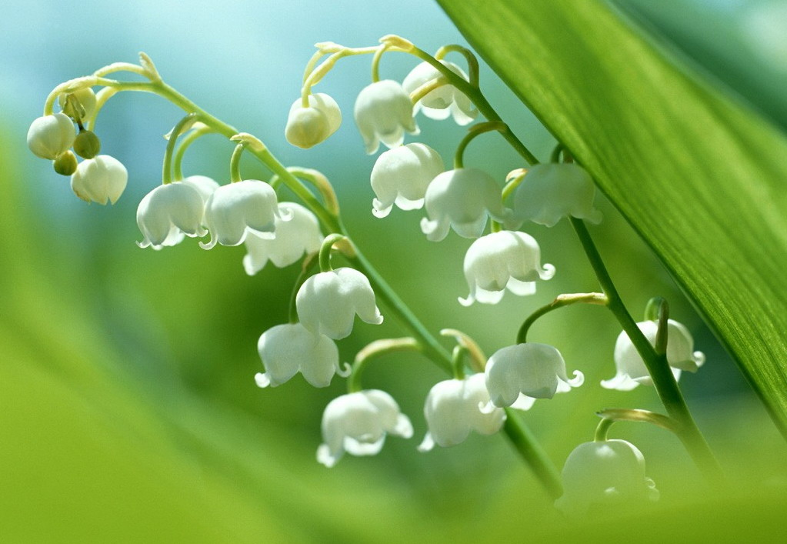
新诗撷萃
：

感恩 黄华蓉
我俯身向西
合十祝拜——感恩
感恩此生有你
我的姐妹兄弟
我的亲人！
有你为我充电 传热 赋能
为我舒展这拘束的生命
将我从阎罗王的花名册 除名
令我重浴阳光
又晒月华
得仰卿云
再沐风清
甚至于满怀拥抱
月儿在水 花儿在镜
当此之际
高山流水
流不尽潺湲心中的
感激之情
这份情啊
铭过今生
来世相见
仍不忘情！

观杂技飞人表演 杨自振
象翻飞的海燕
似翱翔的雄鹰
在广阔的天空
留下勇敢者的身影
经受过多少磨砺
挑战过几多险境
在命悬一线时刻
依然魂魄不惊
啊
命运靠自己把握
梦想靠努力成真
百折不回的品格
是成功的最好保证
我赞美你啊
勇敢者矫健的身影
我赞美你啊
挑战者不屈的灵魂


（2018年7月23日）

